**YÜKSEK GERİLİM ALTINDA KAPASİTANS (C) VE KAYIP FAKTÖRÜ (Tanδ) ÖLÇÜMLERİ YETERLİLİK DENEYİ**

**TEKNİK PROTOKOLÜ**

**UME-G1YG-2022-01**

**TÜBİTAK UME**

**YÜKSEK GERİLİM LABORATUVARI**

(Rev. 2)

27 Haziran 2022

**İÇİNDEKİLER**

1. Kapsam 3

2. Yeterlilik Deneyi Numuneleri 3

3. Yeterlilik Deney Paketi 6

4. Zaman Çizelgesi 6

5. Numunelerin Muhafazası, Taşıması ve Sigorta 6

6. Yeterlilik Deneyi Başvuruları 7

7. Anlaşmazlıkların Giderilmesi 7

8. Deney Numunelerinin Ön Kontrolü 7

9. Ölçümler İle İlgili Genel Esaslar 7

9.1. Kapasitans ve Kayıp Faktörü Ölçümleriyle İlgili Genel Kurallar 7

10. Yüksek Gerilim Altında Kapasitans ve Kayıp Faktörü (Tanδ) Ölçümü 8

11. Karşılaştırma Paketinin Teslim Edilmesi 9

12. Sonuçların Gönderilmesi 9

13. Değerlendirme 9

14. Referanslar 10

15. EK-1: YETERLİLİK DENEY PAKETİ İÇERİĞİ KONTROL FORMU 11

16. EK-2: TESLİM ALMA KONTROL FORMU 12

17. EK-3: KAPASİTANS VE KAYIP FAKTÖRÜ (Tanδ) DENEYİ MONTAJ VE ÖLÇÜM DÜZENEĞİ 13

18. EK-4: KAPASİTANS VE KAYIP FAKTÖRÜ (Tanδ) DENEYİ ÖLÇÜM SONUÇLARI …………………………………………………………………………………………….18

19. EK-5: TESLİM ETME FORMU 20

# Kapsam

Laboratuvarlar arası karşılaştırmalar (LAK) ve yeterlilik deneyleri (YT), kalibrasyon ve deney laboratuvarlarının teknik yeterliliklerini değerlendirmekte önemli araçtır. Bu husus, TS EN ISO/IEC 17025:2017 standardı [1] ve TÜRKAK P704 Yeterlilik Deneyleri ve Laboratuvarlar arası Karşılaştırma Programları Prosedürü dokümanında [2] da belirtilmektedir.

TÜRKAK tarafından akredite olmak isteyen ve verilmiş olan akreditasyonu sürdürmek isteyen laboratuvarlar, teknik yeterliliklerini göstermek ve bu yeterliliği izlemek için gerekli çalışmaları yapmaktan sorumludur. Yeterlilik testleri ve laboratuvarlar arası karşılaştırmalar, test ve ölçüm yapan laboratuvarların performansının belirlenmesinde önemli bir araçtır ve laboratuvarın kendi performansını diğer laboratuvarlarla karşılaştırma olanağı sağlamaktadır. Laboratuvar akreditasyonu sırasında laboratuvarın yeterlilik testlerinden elde ettiği sonuçlar da değerlendirmelerde kullanılmaktadır. ISO/IEC 17025:2017 standardına göre laboratuvarlar, mümkün ve uygun olduğu durumlarda sonuçlarını diğer laboratuvarların sonuçlarıyla karşılaştırarak kendi performansını izlemelidir. Bu izleme; planlanmalı, gözden geçirilmeli ve yeterlilik deneylerine ve/veya yeterlilik deneyi dışında laboratuvarlar arası karşılaştırmalara katılımı ile gerçekleştirilmelidir.

Bu kapsamda, TÜBİTAK UME Yüksek Gerilim Laboratuvarı tarafından özellikle deney alanında akredite olmak isteyen veya mevcut akreditasyonlarını sürdürmek isteyen laboratuvarlara yönelik “Yüksek Gerilim Altında Kapasitans (C) ve Kayıp Faktörü (Tanδ) Ölçümleri Yeterlilik Deneyi”  organize edilmiştir.

# Yeterlilik Deneyi Numuneleri

“Yüksek Gerilim Altında Kapasitans (C) ve Kayıp Faktörü (Tanδ) Ölçümleri Yeterlilik Deneyi” numunesi yüksek gerilim kapasitörü (Şekil1) ve kayıp faktörü (Tanδ) ölçüm standardından (Şekil 2) oluşmaktadır.

Karşılaştırma numunesinin taşıma ve muhafaza kutusuna ait görseller Şekil 3 ve Şekil 4’te gösterilmiştir.

Kapasitans ve kayıp faktörü (Tanδ) ölçüm standardına ait teknik özellikler Tablo 1’de verilmiştir.

Karşılaştırma paketiyle ilgili görsel içerikli ayrıntılar EK-3’te verilmiştir.

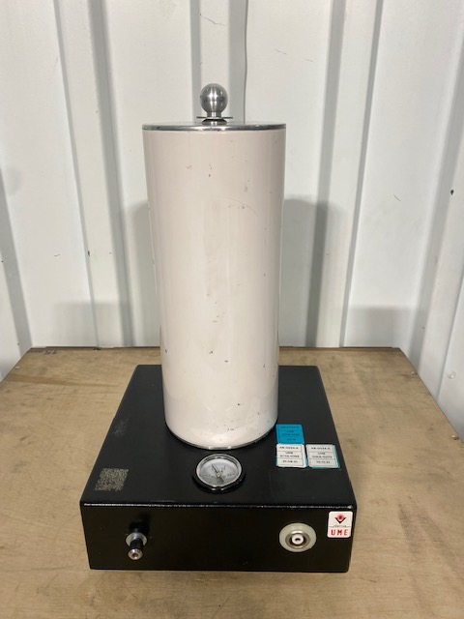

**Şekil 1.** Yüksek Gerilim Kapasitörü

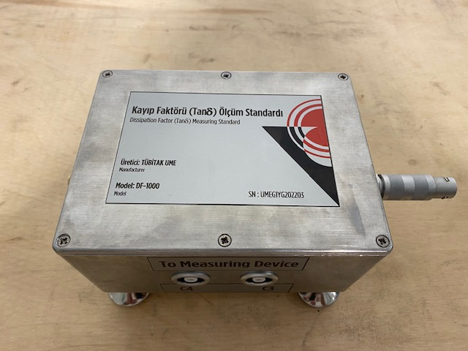

**Şekil 2.** Kayıp Faktörü (Tanδ) Ölçüm Standardı

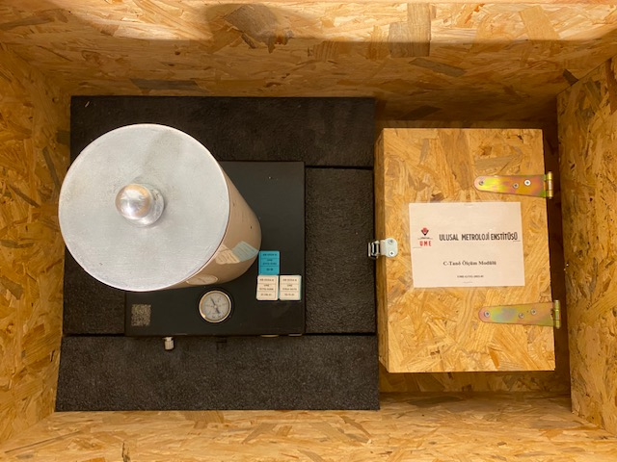

**Şekil 3.** Taşıma Kutusu İç Görseli

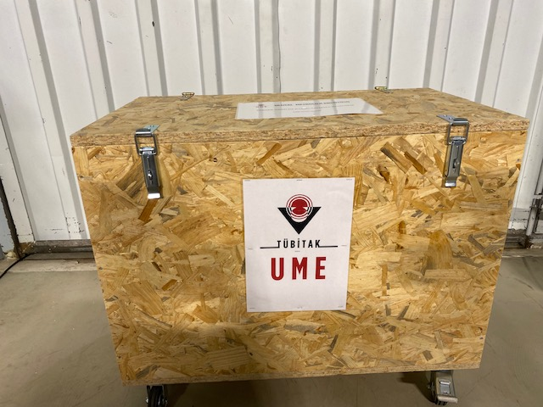

**Şekil 4.** Taşıma Kutusu Genel Görseli

,

**Tablo 1.** Kapasitans ve Kayıp Faktörü Ölçüm Standardı Teknik Özellikleri

|  |  |  |
| --- | --- | --- |
| **Cihaz** | **Özellikler** | **Açıklama** |
| Standart Kapasitör | Marka | TÜBİTAK UME |
| Model | UME1000 |
| Seri No | 26829 |
| En Yüksek Test Gerilimi | 10 kV AC 50 Hz |
| Boyut | 44x24x24 cm |
| Ağırlık | 5 kg |
| Kayıp Faktörü Ölçüm Standardı | Marka | TÜBİTAK UME |
| Model | DF-1000 |
| Seri No | UMEG1YG202203 |
| Boyut | 10x13x17 cm |
| Ağırlık | 1 kg |

# Yeterlilik Deney Paketi

Katılımcılara gönderilen yeterlilik deney paketi aşağıdakilerden oluşmaktadır ( Şekil EK.3.1).

1. Yüksek Gerilim Kapasitörü
2. Kayıp Faktörü (Tanδ) Ölçüm Standardı
3. 1 Adet Kırmızı Banana Kablo
4. Topraklama Folyosu
5. Yeterlilik Deneyi Teknik Protokolü
6. Deney Programı
7. Yeterlilik Deney Paketi Teslim Alma Formu
8. Yeterlilik Deney Paketi Teslim Etme Formu
9. Yeterlilik Deney Paketi İçeriği Kontrol Formu

# Zaman Çizelgesi

Katılımcı laboratuvarlar, yeterlilik deneyi ile ilgili ölçümlerini 2022 yılının 2. yarısından itibaren koordinatör laboratuvarın belirleyeceği takvime göre gerçekleştireceklerdir.

# Numunelerin Muhafazası, Taşıması ve Sigorta

Deney numunesinin ve düzeneğinin ilgili katılımcılara ulaştırılmasından TÜBİTAK UME, ilgili laboratuvarların tesisi içerisinde taşınması ve muhafazasından ise ölçümleri gerçekleştirecek laboratuvar sorumludur. Deney numunesinin ve düzeneğinin; ölçümleri gerçekleştirecek laboratuvarın sorumlu olduğu alan içerisinde hasar görmesi durumunda, yeni numunelerin temini ve yeterlilik deneyinin yeniden tekrarlanması gerektiğinden yeterlilik deney ücretinin tamamının karşılanması, hasarı meydana getiren sorumlu laboratuvara aittir. Bu sebeple deney numunesi ve düzeneği katılımcı laboratuvar tarafından istenirse sigorta ettirilebilir.

Bu yeterlilik deneyi, ölçümlerin başlangıcından bitimine kadar deney numunesinin ve düzeneğinin sağlam ve ölçüm değerlerinin kararlı kalacağı varsayımıyla yapılmaktadır. Eğer numune ve düzenek herhangi bir şekilde zarar görür ve kullanılamayacak duruma gelir veya bir başka nedenle sonuçların kullanılamayacağı anlaşılırsa, tüm deney masrafları sorumlu laboratuvar tarafından karşılandıktan sonra, yeterlilik deneyine benzer nitelikte başka deney numunesiyle yeniden başlanacaktır.

# Yeterlilik Deneyi Başvuruları

Yeterlilik deneyinin resmi başvuruları için, yeterlilik deneyi başvuru formunun doldurup [ume.g1yg@tubitak.gov.tr](mailto:ume.g1yg@tubitak.gov.tr) e-posta adresine gönderilmesi gerekmektedir. Başvuru formlarının TÜBİTAK UME’ye gönderilmesinin ardından içerisinde katılım bedeli ve tarih bilgisinin yer aldığı teklif formu katılımcılara 10 iş günü içinde gönderilecektir.

# Anlaşmazlıkların Giderilmesi

TÜBİTAK UME ile katılımcı laboratuvarlar arasında doğabilecek her türlü anlaşmazlık durumunda, öncelikle katılımcı laboratuvar(lar) ile karşılıklı mutabakat aranır. Buna rağmen taraflar anlaşmazlığı gideremezlerse, mahkeme yolu açıktır. Bu durumda ihtilafların hal mercii, T.C. Gebze Mahkemeleri ve İcra Daireleri’dir.

# Deney Numunelerinin Ön Kontrolü

* Yeterlilik deney paketi teslim alındığında, paket (kutu) ve numuneler üzerinde görünür bir hasar olup olmadığı kontrol edilmelidir.
* Yeterlilik deney paketinin içeriği, “Yeterlilik Deney Paketi İçeriği Kontrol Formu” (EK-1) ile kontrol edilmelidir.
* Kontrol sonucu, EK-2’de verilen “Teslim Alma Formu” aynı gün içinde doldurularak yeterlilik deneyi sorumlusuna e-posta ile gönderilmelidir.

# Ölçümler İle İlgili Genel Esaslar

## Kapasitans ve Kayıp Faktörü Ölçümleriyle İlgili Genel Kurallar

* Katılımcı laboratuvar, yüksek gerilim üreteç sistemlerinin [TS EN 60060-1](https://intweb.tse.org.tr/Standard/Standard/Standard.aspx?053107106111065067115113049116090107100056052055108081090071086075069085047110067109075073081116103090081086073108065117084119099067098051086069117068076066070051109054080076081057071068068116) standartında belirtilen şartlara [3] sahip olması ve yeterlilik deneyi numunesine uygulanan gerilim salınımının %1 ‘den küçük olmasından sorumludur.
* Katılımcı laboratuvar, yeterlilik deney numunesine uygulanan gerilim değerine ait ölçme metodunu Urms veya Up/√2 olarak EK-4 ölçüm sonuçları formunda tanımlanan alanlarda belirtilmelidir.
* Yeterlilik deney numunesine uygulanan gerilimin değeri 10 kV’u aşmamalı ve frekans değeri 50 Hz olmalıdır.
* Yeterlilik deney numunesi olarak gönderilen referans kapasitörün basınç göstergesi ölçüm öncesi kontrol edilmeli ve ilgili değerin 0.3 MPa değerinden **yüksek** olduğundan emin olunmalıdır. İlgili değerin uygun olmadığı hallederde ölçümlere başlanılmamalı ve yeterlilik deney sorumlusuna hemen bilgi verilmelidir.
* Ölçüm yapılacak deney alanının tavsiye edilen ortam sıcaklığı (23±2) °C ‘dir. Numuneler, deneye başlamadan önce ulaşılacak ısıl kararlılığın yeterli süresi için deney yerinin ortam sıcaklığında en az 6 saat tutulmalıdır. Deneyler nem oranının % 70’i aştığı ortamlarda gerçekleştirilmemelidir.
* İlgili yeterlilik deneyinin Türkiye’nin farklı coğrafi bölgelerinde ve yaz aylarında gerçekleştiriliyor olması, tüm katılımcı laboratuvarların ortam sıcaklığını belirlenen aralıkta tutmasını mümkün kılmayabilir. Deney numunesinin sıcaklık bağımlılığı kaynaklı belirsizlik etkisinin doğru değerlendirilebilmesi için katılımcı laboratuvarların ölçümler süresince ortam şartlarını doğru şekilde ölçmesi ve beyan etmesi yeterli ve gereklidir.
* Yeterlilik deneyine katılan tüm kuruluşlar yukarda tanımlı kuralları kabul etmiş sayılırlar. Bu protokolde belirtilen hususlar dışındaki uygulama ve davranışlardan oluşabilecek arızalardan ve hasarlardan katılımcı laboratuvar sorumludur.

# Yüksek Gerilim Altında Kapasitans ve Kayıp Faktörü (Tanδ) Ölçümü

İlgili ölçüme ilişkin uygulama adımları aşağıda sıralanmıştır.

1. Bu deneyde, TUBİTAK UME tarafından gönderilen yüksek gerilim kapasitörü ve kayıp faktörü ölçüm standardı **EK-3.2’**de gösterildiği gibi birbirine bağlanmalı ve yeterlilik deneyi süresince bu bağlantı düzeneği **değiştirilmemelidir.**
2. Yeterlilik deneyi numunesi olarak gönderilenkapasitörün yüksek gerilim bağlantısı **EK-3.3**’te gösterildiği şekilde gerçekleştirilmelidir.
3. Yeterlilik deneyi numunesi olarak gönderilenkapasitör ve kayıp faktörü (Tanδ) ölçüm standardının topraklama bağlantısı **EK-3.4**’te gösterildiği şekilde gerçekleştirilmelidir.
4. Yeterlilik deneyi numunesi olarak gönderilen yüksek gerilim kapasitörüne ait kapasitans ve kayıp faktörü değerlerinin tayini için **EK-3.5**’de gösterilen C1,C2,C3 ve C4 çıkışları sırası ile kuruluş tarafından kullanılmakta olan kapasitans ölçüm köprüsü ve referans kapasitöre uygun şekilde bağlanmalıdır.
5. Bu aşamada TUBİTAK UME tarafından yeterlilik deney numunesi olarak gönderilen kapasitör **CX**(Test Edilecek Kapasitör) ve kuruluş tarafından kullanılmakta olan kapasitör ise **CN** (ReferansKapasitör) olarak değerlendirilmelidir.
6. Ölçümler **UST** (Ungrounded Specimen Test - Topraklanmamış Numune Testi) modunda gerçekleştirilmelidir.
7. İlgili ölçüm düzeneğinin oluşturulması sonrası, katılımcı laboratuvar 10 kV (*) AC 50 Hz test gerilim değerinde yeterlilik deneyi numunesine ait kapasitans ve kayıp faktörü değerlerini C1,C2,C3 ve C4 çıkışları üzerinden sırası ile her bir çıkış kademesi için ölçmelidir.

*(*)10 kV test gerilim değerine çıkamayan kuruluşlar ilgili ölçümleri 2 kV test geriliminde gerçekleştirmelidirler.*

1. Ölçümlerin tamamlanması sonrası yüksek gerilim kapasitörü deşarj edilmeli, topraklama bağlantıları ve kayıp faktörü ölçüm (Tanδ) standardı bağlantısı kapasitörden sökülmelidir.
2. İlgili ölçümler için en az 10 değer alınmalıdır. Elde edilen kapasitans ve kayıp faktörü değerleri için ölçüm sonuçlarının ortalaması alınmalı ve **EK-4**.**1** ve **EK-4**.**2** ölçüm sonuçları formunda tanımlanmış alanda belirtilmelidir.
3. Kuruluş tarafından ilgili ölçümler için hesaplanan genişletilmiş ölçüm belirsizliği değerleri **EK-4**.**1** ve **EK-4**.**2** ölçüm sonuçları formunda tanımlanmış alanda belirtilmelidir.

# Karşılaştırma Paketinin Teslim Edilmesi

Ölçümlerin tamamlanmasının ardından, yeterlilik deneyi paketi EK-5: Teslim Etme Formu kullanılarak yetkili personele teslim edilmelidir.

# Sonuçların Gönderilmesi

EK-4’e işlenen ölçüm sonuçları, laboratuvarın ölçümleri tamamlamasının ardından 10 iş günü içinde imzalı olarak ume.yuksekgerilim@tubitak.gov.tr mail adresine gönderilmelidir.

# Değerlendirme

Tüm katılımcılardan yeterlilik deneyi sonuçları geldikten sonra, sonuçlar TÜBİTAK UME Yüksek Gerilim Laboratuvarları tarafından değerlendirilerek sonuç raporu hazırlanacaktır. Yeterlilik deneyinin değerlendirilmesinde kullanılacak referans değerler, TÜBİTAK UME’nin referans ölçüm sistemince belirlenen değerler olacaktır. Bu değerler yeterlilik deneyi öncesinde yapılan çalışmalarla kayıt altına alınacak ve yeterlilik deneyi çevrimi boyunca sürekli kontrol altında tutulacaktır.

Tüm katılımcılardan elde edilen sonuç ve belirsizlik değerleri ISO/IEC 17043 standardında belirtilen değerlendirme ölçütleri arasında yer alan En skoru metodu kullanılarak sonuçlandırılacaktır. Her laboratuvara ait En değeri (1) bağıntısı kullanılarak hesaplanır.

$E_{n}=\frac{(x-X)}{\sqrt{U_{lab}^{2}+U_{ref}^{2}}}$ (1)

Burada; $X$ referans değer; $x$ katılımcı laboratuvarın ölçüm sonucu, $U_{lab}$ katılımcı laboratuvarın genişletilmiş ölçüm belirsizliği ve $U_{ref}$, referans laboratuvarın tanımladığı referans değerin genişletilmiş ölçüm belirsizliğidir. Yeterlilik deneyi sonucunda katılımcıların hesaplanan $E_{n}$ skorları, aşağıda belirtilen kriterlere göre değerlendirilmektedir.

⏐ $E_{n}$ ⏐ ≤ 1,0 durumunda laboratuvarın yeterlilik deneyindeki performansı uygundur (yeterlidir),

⏐ $E_{n}$ ⏐> 1,0 durumunda laboratuvarın performansı uygun değildir, düzeltici faaliyete gerek duyulmaktadır.

# Referanslar

[1] TS EN ISO/IEC 17025: 2017 Deney ve Kalibrasyon Laboratuvarlarının Yeterliliği İçin Genel Şartlar.

[2] P704, TÜRKAK Yeterlilik Deneyleri ve Laboratuvarlar Arası Karşılaştırma Programları Prosedürü, Rev 11, 15.05.2020.

[3] [TS EN 60060-1: 2010](https://intweb.tse.org.tr/Standard/Standard/Standard.aspx?053107106111065067115113049116090107100056052055108081090071086075069085047110067109075073081116103090081086073108065117084119099067098051086069117068076066070051109054080076081057071068068116)Yüksek Gerilim Deney Teknikleri - Bölüm 1: Genel Tarifler ve Deney Kuralları.

[4] ISO/IEC 17043: 2010 Conformity Assessment-General Requirements for Proficiency Testing

[5] ISO 13528: 2015 Statistical Methods for Use in Proficiency Testing by Interlaboratory Comparisons.

# 15.EK-1: YETERLİLİK DENEY PAKETİ İÇERİĞİ KONTROL FORMU

Deney numuneleri: 1 adet yüksek gerilim kapasitörü, 1 adet kayıp faktörü (tanδ) ölçüm standardı

Bağlantı elemanları: 1 adet banana kablo, topraklama folyosu

Yüksek Gerilim Altında Kapasitans (C) ve Kayıp Faktörü (Tanδ) Ölçümleri Yeterlilik Deneyi Protokolü

Katılımcı Listesi

Yeterlilik Deney Paketi Teslim Alma Formu

Yeterlilik Deney Paketi Teslim Etme Formu

Yeterlilik Deney Paketi İçeriği Kontrol Formu

# EK-2: TESLİM ALMA KONTROL FORMU

Yeterlilik deney paketini TÜBİTAK UME Yüksek Gerilim Laboratuvarları’ndan teslim aldığınızda, lütfen bu formu doldurarak aşağıda belirtilen yeterlilik deneyi sorumlusuna e-posta yolu ile gönderiniz. İşbirliğiniz için teşekkür ederiz.

**Sami ÖZER**

**TÜBİTAK UME PK:54 41470 Gebze-KOCAELİ**

**ume.yuksekgerilim@tubitak.gov.tr**

|  |  |
| --- | --- |
| Yeterlilik Deney Paketini  Teslim Alma Tarihi |  |
| Paket içeriğinde eksik var mı? | Evet  Hayır |
| Paket üzerinde bir hasar var mı? | Evet  Hayır |
| Numunelerde bir hasar var mı?  *(Hasar varsa lütfen fotoğraflayınız ve en kısa zamanda yeterlilik deneyi koordinatörüni bilgilendiriniz)* | Evet  Hayır |
| Yüksek Gerilim Kapasitörü Basınç Değeri |  |
| Açıklama  *(İhtiyaç olması durumunda doldurunuz)* |  |

**Teslim Alan Katılımcı Laboratuvar Bilgileri**

|  |  |
| --- | --- |
| Laboratuvar Adı |  |
| İlgili Kişi Adı Soyadı, |  |
| Telefon/Faks No |  |
| E-posta Adresi |  |
| Tarih, İmza |  |

**Teslim Eden**

|  |  |
| --- | --- |
| Adı, Soyadı, İmza, Tarih |  |

# EK-3: KAPASİTANS (C) VE KAYIP FAKTÖRÜ (Tanδ) DENEYİ MONTAJ VE ÖLÇÜM DÜZENEĞİ

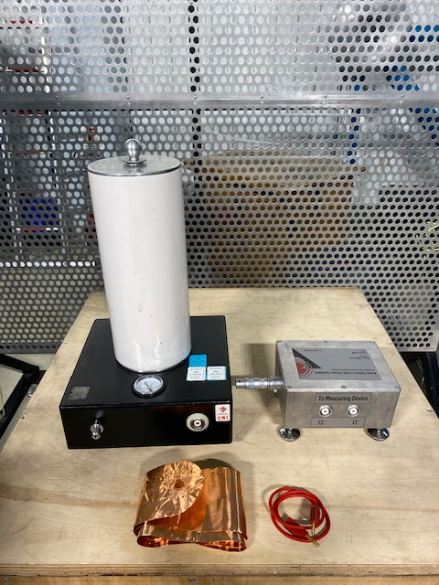

**Şekil EK-3.1** Yeterlilik deneyinde kullanılacak olan kapasitör (C) ve kayıp faktörü (Tanδ) ölçüm standardı ve ekipmanları

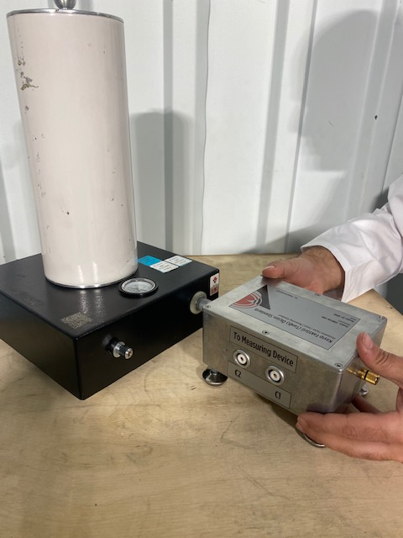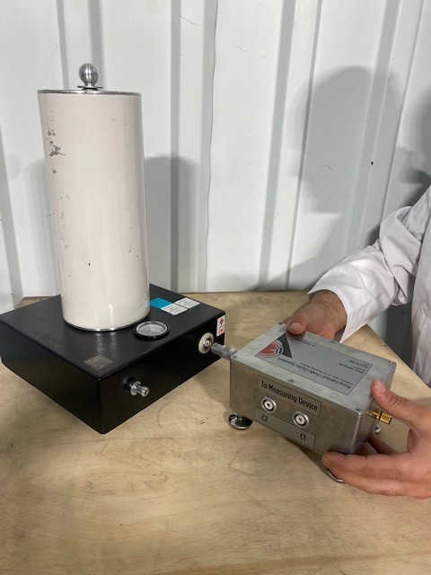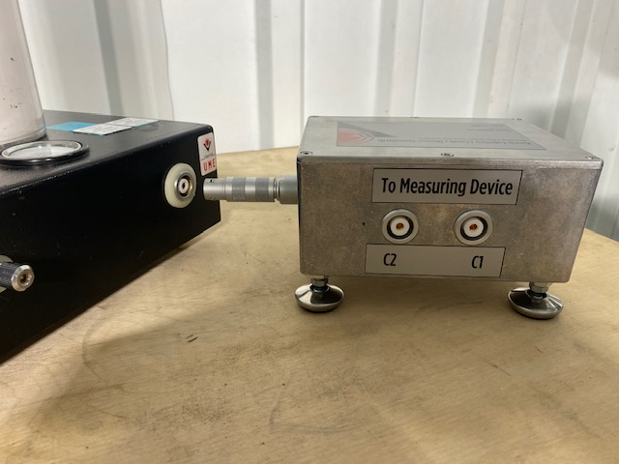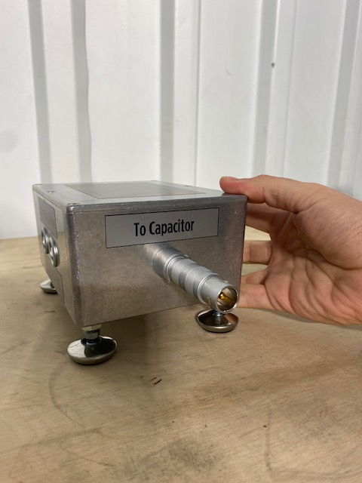

**Şekil EK-3.2** Laboratuvarlar kendilerine gönderilen referans yüksek gerilim kapasitörü ve kayıp faktörü (Tanδ) ölçüm standardı arasındaki bağlantıyı şekilde gösterildiği gibi gerçekleştirmelidirler. Ölçümler süresince bu bağlantı düzeneği bozulmamalıdır.

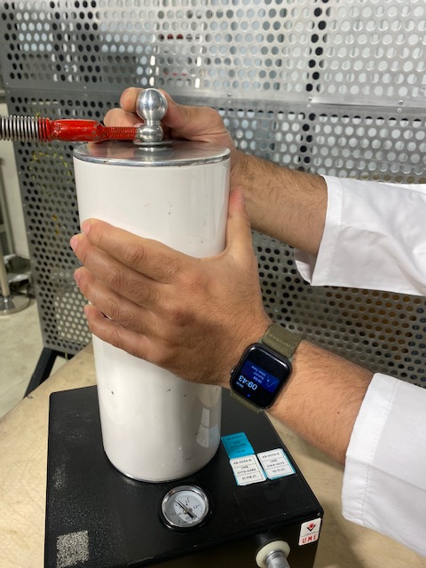

**Şekil EK-3.3** Referans yüksek gerilim kapasitörününün gerilim bağlantısı şekilde gösterilen noktadan gerçekleştirilmelidir. Yüksek gerilim bağlantısının kapasitör üzerinde yer alan topuz üzerinden sağlam bir şekilde gerçekleştirmesi gerekmektedir. Laboratuvarların mevcut ölçüm sistemlerinde kullandıkları bağlantı aparatlarına göre ( maşa, krokodil vb.) bağlantı yöntemi değişiklik gösterebilir.

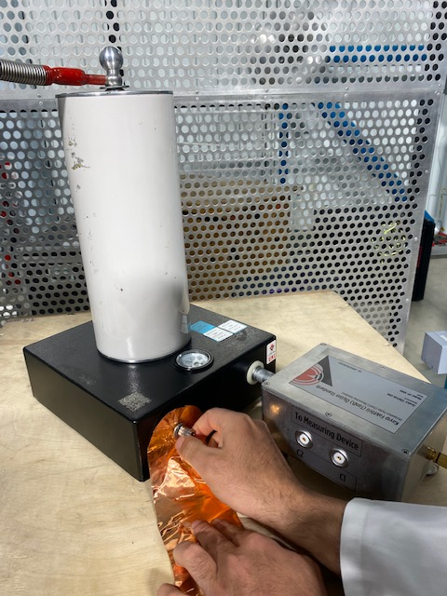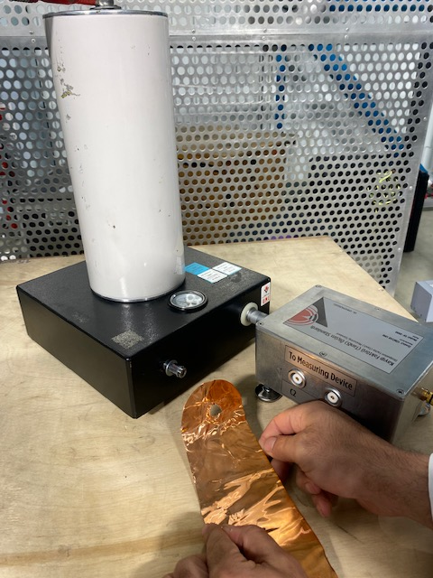

**Şekil EK-3.4 (a)** Referans yüksek gerilim kapasitörününün toprak bağlantısı karşılaştırma paketi içerisinde gönderilen bakır folyo ile şekilde gösterildiği gibi gerçekleştirilmelidir.

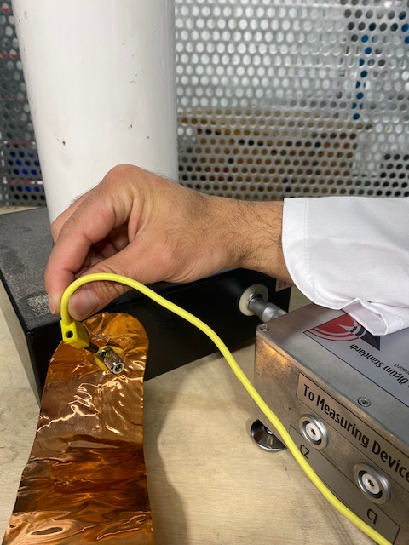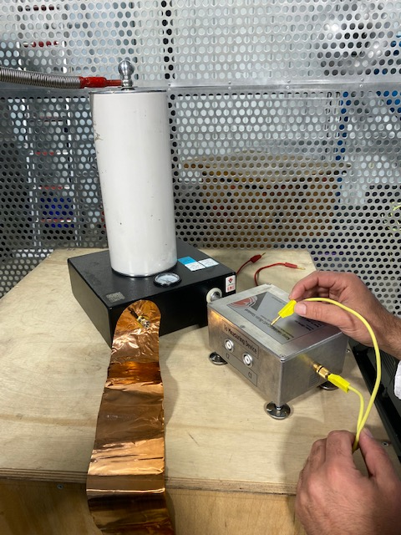

**Şekil EK-3.4 (b)** Referans yüksek gerilim kapasitörününün toprak bağlantısı ve kayıp faktörü (Tanδ) ölçüm standardı şase topraklaması şekilde gösterildiği gibi kısa devre edilmelidir. Bu bağlantı için laboratuvarlara herhangi bir bağlantı kablosu gönderilmemiştir. Laboratuvarlar ilgili bağlantıyı kendi ölçüm aparatları ile gerçekleştirmelidirler.

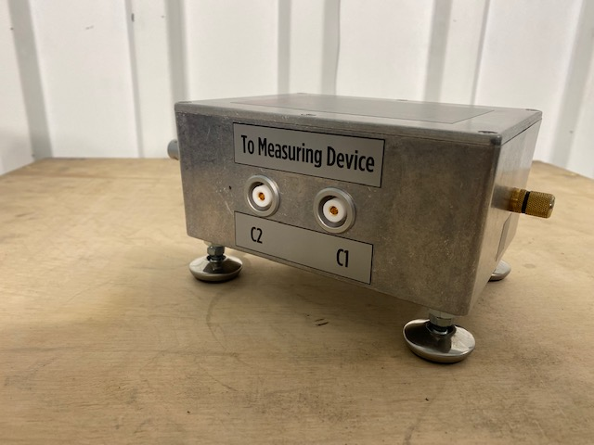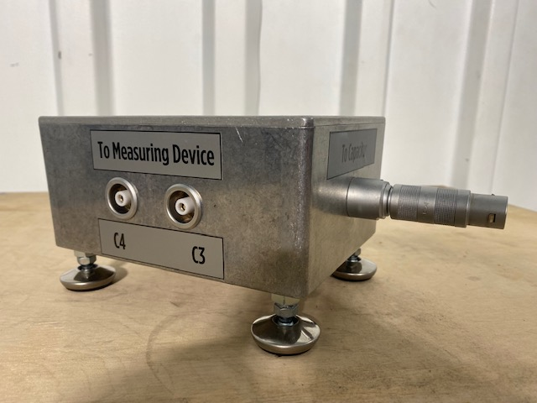

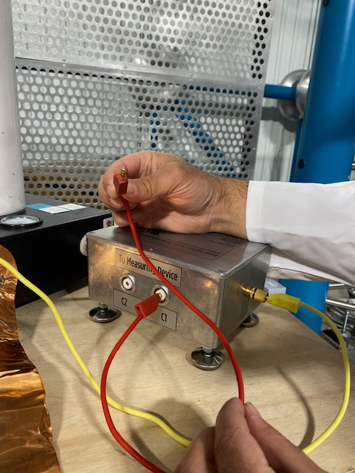

**Şekil EK-3.5** Laboratuvarlar kendilerine gönderilen yüksek gerilim kapasitörü ve kayıp faktörü (Tanδ) ölçüm standardına ait kapasite ve kayıp faktörü değerlerini şekilde gösterilen C1-C2-C3 ve C4 çıkışları üzerinden ölçmelidirler. İlgili çıkışlar Lemo konnektör tipindendir. Laboratuvarlar, kullanmakta oldukları ölçüm sistemine ait girişlerin bu bağlantı tipini desteklememesi halinde, kendilerine gönderilen kırmızı banana kablo yardımı ile çıkış alarak ölçümü gerçekleştirmelidirler.

.

# EK-4: KAPASİTANS VE KAYIP FAKTÖRÜ (Tanδ) DENEYİ ÖLÇÜM SONUÇLARI

**Katılımcı Laboratuvar:**

**Sorumlu Kişi:**

**Deneyde Kullanılan Referansların Bilgileri:**

|  |  |  |
| --- | --- | --- |
|  | **Kapasitans ve Kayıp Faktörü (Tanδ) Ölçümü Sistemi** | **Referans Kapasitör** (1) |
| **Marka** |  |  |
| **Model** |  |  |
| **Seri No** |  |  |
| **Kalibrasyon Tarihi** |  |  |
| **Sertifika No** |  |  |
| **Akreditasyon No** |  |  |

1. Kapasitans ölçüm köprüsü ve standart kapasitörün ayrı olduğu, kapasitörün ayrıca kalibre edildiği durumlarda ilgili kapasitör bilgilerini bu alanda belirtiniz.

**Ölçümlerin Gerçekleştirildiği Tarih(ler):**

**EK 4.1 Kapasitans Deneyi Ölçüm Sonuçları**

|  |  |  |  |  |  |  |
| --- | --- | --- | --- | --- | --- | --- |
| **Ölçüm Kademesi** | **Uygulunan Gerilim**  (*Urms veya Up/√2 olarak belirtiniz*)  **kV** | **Kapasitans Ölçüm Sonucu**  **pF** | **Genişletilmiş Ölçüm Belirsizliği (*)**  **pF(**)** | **Ortam Koşulları** | | |
| **Sıcaklık**  **(°C)** | **Nem**  **(%)** | **Basınç**  **(mbar)** |
| **C1** |  |  |  |  |  |  |
| **C2** |  |  |  |
| **C3** |  |  |  |
| **C4** |  |  |  |

**EK 4.2 Kayıp Faktörü (Tanδ) Deneyi Ölçüm Sonuçları**

|  |  |  |  |  |  |  |
| --- | --- | --- | --- | --- | --- | --- |
| **Ölçüm Kademesi** | **Uygulunan Gerilim**  (*Urms veya Up/√2 olarak belirtiniz*)  **kV** | **Kayıp Faktörü (Tanδ) Ölçüm Sonucu** | **Genişletilmiş Ölçüm Belirsizliği (*)**  **(**)** | **Ortam Koşulları** | | |
| **Sıcaklık**  **(°C)** | **Nem**  **(%)** | **Basınç**  **(mbar)** |
| **C1** |  |  |  |  |  |  |
| **C2** |  |  |  |
| **C3** |  |  |  |
| **C4** |  |  |  |

(*) Genişletilmiş belirsizlik (%95 güvenilirlik seviyesi, k=2),

(**) Ölçüm belirsizliğini **mutlak ifade** olarak beyan ediniz (% veya ppm cinsinden ifadeler belirtmeyiniz).

# EK-5: TESLİM ETME FORMU

Yeterlilik deney paketini TÜBİTAK UME Yüksek Gerilim Grubu Laboratuvarları’na teslim ettiğinizde, lütfen bu formu doldurarak aşağıda belirtilen yeterlilik deneyi sorumlusuna veriniz. İşbirliğiniz için teşekkür ederiz.

**Sami ÖZER**

**TÜBİTAK UME PK:54 41470 Gebze-KOCAELİ**

**ume.yuksekgerilim@tubitak.gov.tr**

**Teslim Eden Katılımcı Laboratuvar Bilgileri**

|  |  |
| --- | --- |
| Laboratuvar Adı |  |
| İlgili Kişi Adı Soyadı, |  |
| Telefon/Faks No |  |
| E-posta Adresi |  |
| Tarih, İmza |  |
| Açıklama  *(İhtiyaç olması durumunda doldurunuz)* |  |

**Teslim Alan**

|  |  |
| --- | --- |
| Adı, Soyadı, İmza, Tarih |  |